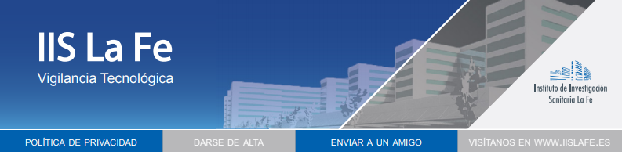
Boletín VT IIS La FE 01/2018 abril 2018
Nueva técnica para detectar zonas de cicatriz tras un infarto de miocardio
Un equipo científico del Hospital de la Santa Creu i Sant Pau de Barcelona ha desarrollado una nueva técnica para identificar zonas de cicatriz en pacientes con infarto de miocardio mediante mapeo endocardio de la impedancia eléctrica tisular. El nuevo método mejora los resultados en pacientes sometidos a ablación de las arritmias ventriculares. Más información.

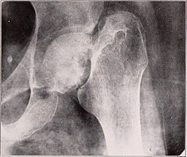
Nueva terapia para la regeneración del hueso
Científicos del Centro de Investigación Médica Aplicada (CIMA) de la Universidad de Navarra y del Centro de Investigación Biomédica de Canarias, adscrito a la Universidad de La Laguna, han desarrollado una nueva estrategia basada en biomateriales y proteínas terapéuticas que regenera el hueso para casos con grandes pérdidas de masa ósea. Investigadores españoles han desarrollado una estrategia basada en biomateriales y proteínas terapéuticas para conseguir regenerar los huesos. Los resultados, publicados en Drug Delivery, han sido probados en modelos experimentales con el fin de potenciar la respuesta reparadora de la proteína morfogenética ósea 2 y aumentar la tasa de mineralización ósea. Más información.

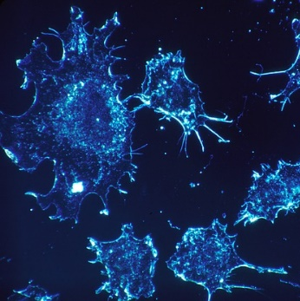
Las mitocondrias de una célula tumoral predicen su sensibilidad a la quimioterapia

Uno de los grandes problemas de los tratamientos de quimioterapia es la resistencia que presentan algunos pacientes. Esto es debido a que la terapia no es eficaz contra todas las células tumorales. Algunas sobreviven y son capaces de regenerar el tumor.

Según un estudio publicado en Nature Communications, las variaciones en la cantidad de mitocondrias –fábricas de energía de las células de organismos superiores– pueden ser la causa de la diferente sensibilidad de células genéticamente idénticas al mismo tratamiento antitumoral. El trabajo ha sido realizado por investigadores del Centro Nacional de Biotecnología del CSIC (CNB-CSIC), en colaboración con la Universidad Autónoma de Madrid y los Hospitales de Torrevieja y Vinalopó (Alicante). Más Información.

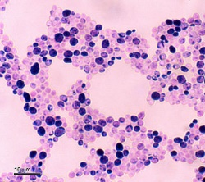
Bloquear dos proteínas para mantener a raya a la candidiasis

La deficiencia de p38γ y p38δ aumenta la eficiencia de las células del sistema inmune innato contra una infección sistémica por Candida albicans.

El hongo Candida albicans es un componente normal de la microbiota humana. Sin embargo, en ocasiones se descontrola su crecimiento y puede causar una infección que llegue al torrente sanguíneo, dando lugar a un problema de salud grave. Investigadores del Centro Nacional de Biotecnología del CSIC (CNB-CSIC) han identificado dos proteínas, p38γ y p38δ, con un papel relevante en la regulación de la infección por este hongo.

Más información.

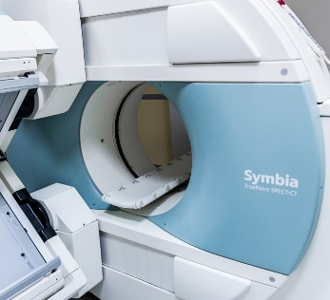
Desarrollan nanopartículas que mejoran el contraste en imágenes de resonancia magnética y facilitan el diagnóstico

Su aplicación en la práctica clínica facilitaría el diagnóstico de patologías hepáticas, pulmonares, cardiovasculares y diversos tipos de tumores.

Investigadores del Instituto de Tecnología Química, centro mixto de la Universitat Politècnica de València (UPV) y el Consejo Superior de Investigaciones Científicas (CSIC), el Instituto de Bioingeniería de la Universidad Miguel Hernández (UMH) y el Centro de Investigación Biomédica en Red de Bioingeniería, Biomateriales y Nanomedicina (CIBER-BBN), el Instituto de Neurociencias (UMH-CSIC), y la empresa Inscanner SL (España) han desarrollado unas nanopartículas que mejoran el contraste en imágenes de resonancia magnética. Del tamaño de 90 nanómetros –un nanómetro es la mil millonésima parte de un metro-, su aplicación en la práctica clínica facilitaría el diagnóstico de patologías hepáticas, pulmonares, cardiovasculares y diversos tipos de tumores. El trabajo ha sido publicado en la revista Nanoscale.. Más información.

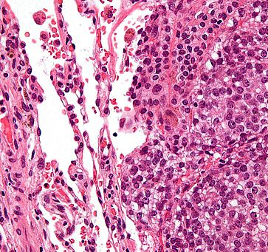
Nueva diana terapéutica potencial contra el sarcoma de Ewing

El grupo de investigación en sarcomas del Instituto de Investigación Biomédica de Bellvitge (IDIBELL) – Oncobell, liderado por Òscar Martínez-Tirado, ha identificado una nueva diana terapéutica potencial para el sarcoma de Ewing, el segundo cáncer de hueso más frecuente en niños y adolescentes, caracterizado por su agresividad y tendencia a metastatizar. La investigación, publicada en el International Journal of Cancer, ha sido financiada prácticamente en su totalidad por la Fundación Alba Pérez, una entidad sin ánimo de lucro dedicada en exclusiva a esta enfermedad. Más información.

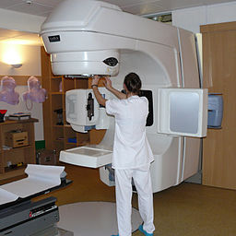
Identifican una proteína inhibidora de la resistencia a la radioterapia en glioblastoma

Un equipo del Instituto de Investigaciones Biomédicas August Pi i Sunyer de Barcelona han demostrado la implicación de una proteína en la radioresistencia de las células tumorales del glioblastoma, el cáncer más agresivo del sistema nervioso. La desactivación de esta proteína hace que las células tumorales progresen hacia un subtipo más agresivo y resistente al tratamiento con radioterapia. Más información.

